XY平台使用说明书
1、打开软件，轴复位
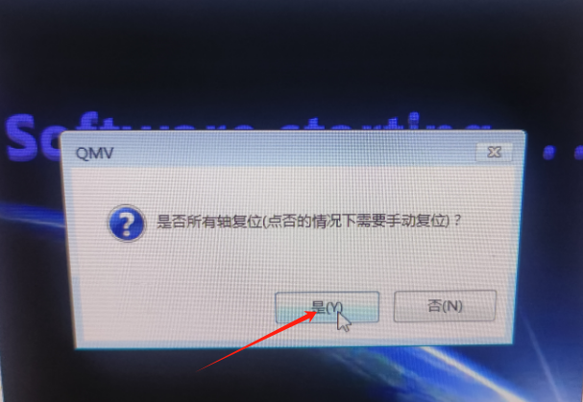
- 摆料，先确认1个产品大小，举个例子：一个充电头大小是43*28mm;一盒料是10*12个，一次打2个，那么分成10行6列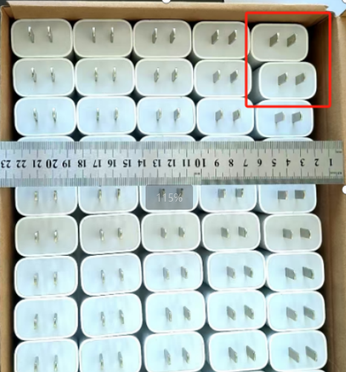

- 设起点，设停靠点
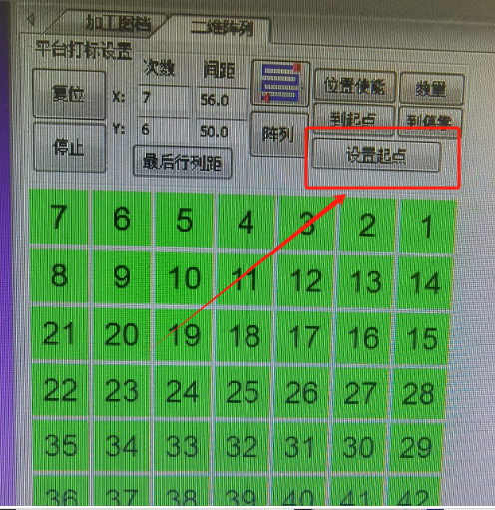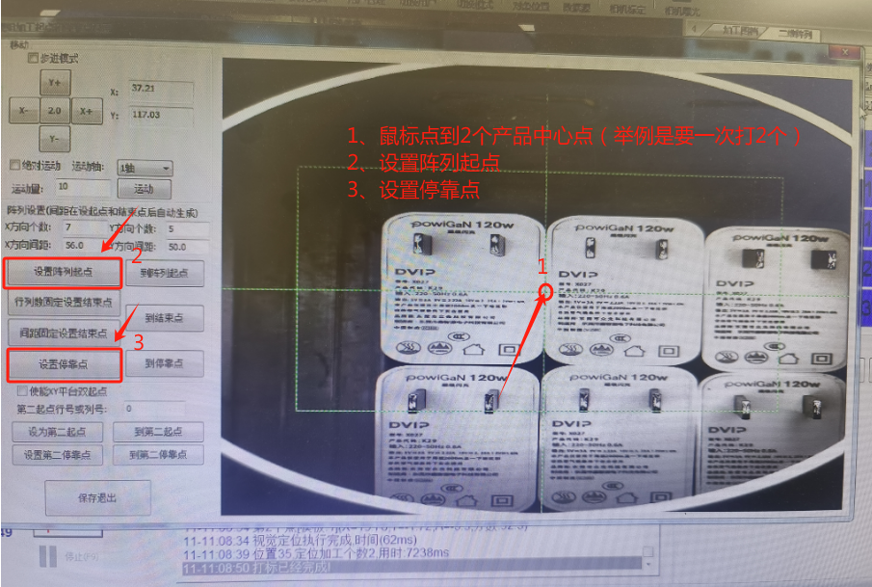

- 输入行列数，还有产品间距，最后点阵列；可以点每行每列，看下位置对不对，有没有超出打标范围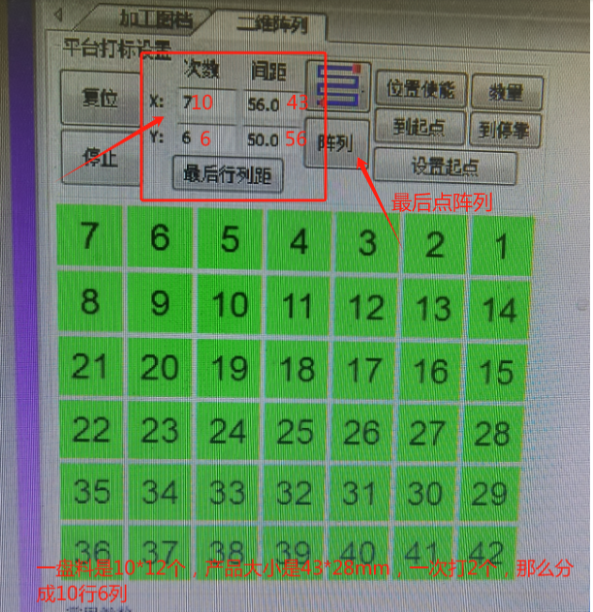
- 做模板：（先把相机曝光调好）
第一点区域，点参数，框一个产品 来做模板；
第二步：点位置，打开图档，找到打标图，点图形，点微调，调整位置
第三步：范围不用点全图，比2个产品大些就好
第四步：可以勾选CCD定位，看打出来的位置如何，不对的，在位置那去微调
第五步：确认都没问题的话，勾上CCD（负责定位效果）和运动轴使能（负责轴的运动）进行打标

